问题：

1、



类似这样的比赛，显示没有中场大小盘、中场大小球水位、上半场进球数

原因：数据采集点仅针对时间轴中的中场字样

解决方案如下：

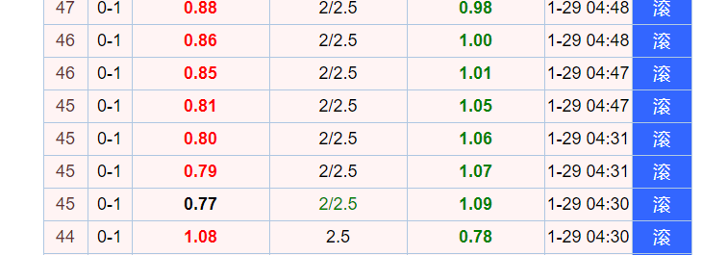

在时间轴中，如果有中场字样，取中场字样最接近46分钟的值

如像上图这样没有中场字样，则取45分钟最接近46分钟的值。以该场比赛为例，中场大小盘为2/2.5，大小球水位为0.81/1.05，上半场进球数1

2、



类似这样的比赛，显示大小球变化表没有时间和比分的，一定无法记录的数据包括：

中场大小盘、中场大小球水位。

其余数据获取方法如下：

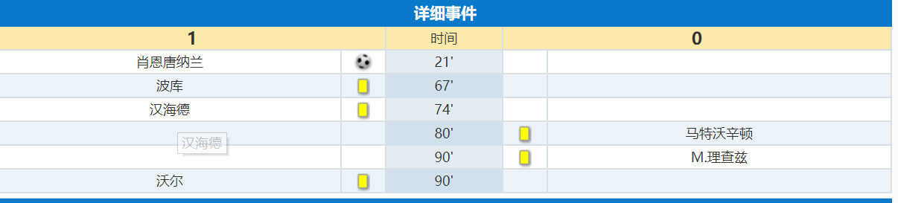

以http://live.win007.com/detail/1743971cn.htm该比赛为例

上半场进球数根据详细事件获取为1

最终进球数1

75分钟后进球0

80分钟后进球0